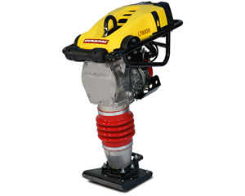



**Handleiding: trilstamper benzine 18,6 kN**

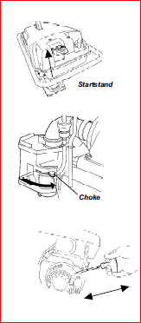**Starten motor**1. Zet gashendel in startstand.  
2. Zet chokehendel naar rechts.  
3. Trek het startkoord strak, tot u weerstand voelt.

4. Laat het startkoord weer oprollen.

5. Trek vervolgens hard aan het startkoord.

6. De motor slaat aan.

7. Zet chokeknop rustig terug naar links.

8. Laat de motor stationair warm lopen.

**Aanstampen**1. Zet gashendel in werkstand.  
2. De stamper begint te trillen / stampen.  
3. Zorg ervoor dat de trilstamper parallel loopt met de ondergrond.  
4. Overbelast de trilstamper niet door hard te duwen.

**Motor stoppen**1. Zet de gashandel in ruststand.  
2. Motor slaat af.